ภาพกิจกรรม
โครงการชุมชนบาโงยซิแนใส่ใจ ควบคุม ป้องกันโรคนำโดยแมลง ปี2562
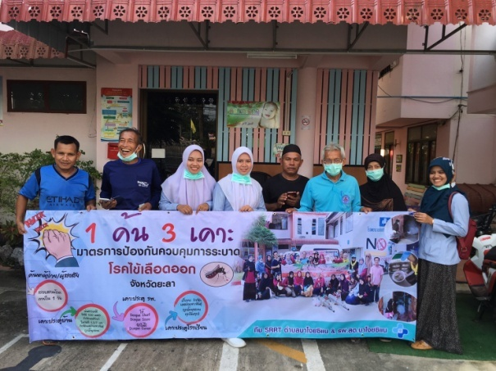

จัดทำไวนิลประชาสัมพันธ์ ติดตามจุดต่างๆในชุมชน

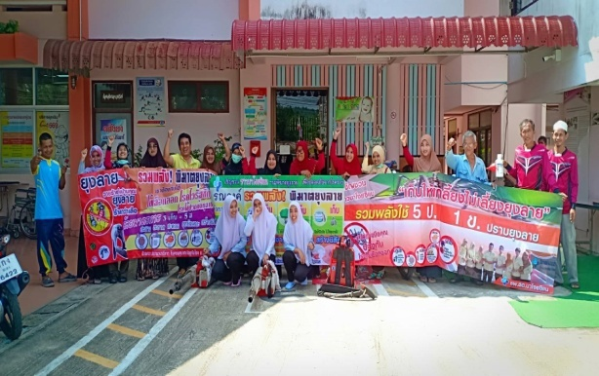
จัดทำไวนิลประชาสัมพันธ์ ติดตามจุดต่างๆในชุมชน

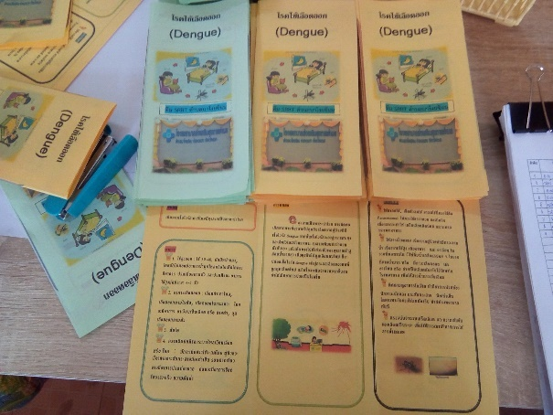

แผ่นพับความรู้โรคติดต่อนำโดยแมลง

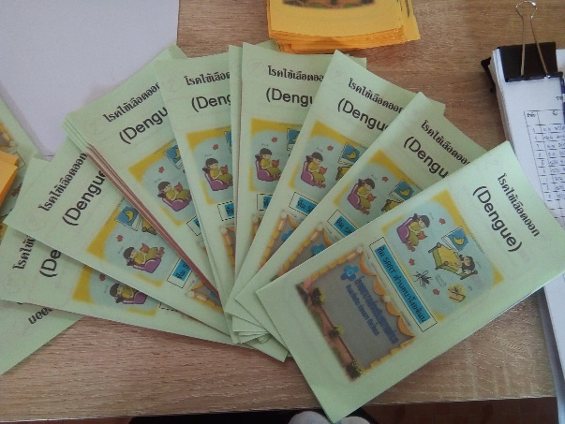

แผ่นพับความรู้โรคติดต่อนำโดยแมลง

จัดทำไวนิลความรู้

ภาพกิจกรรม
โครงการชุมชนบาโงยซิแนใส่ใจ ควบคุม ป้องกันโรคนำโดยแมลง ปี2562
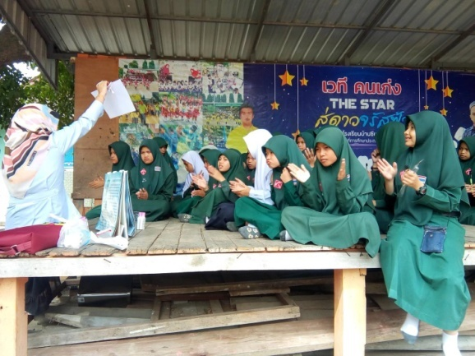

ให้ความรู้นักเรียนและบ้านกลุ่มเสี่ยง

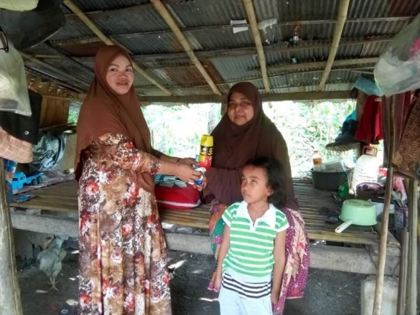

อสม.แจกสเปรย์กำจัดยุงลาย สำหรับบ้านผู้ป่วย และกลุ่มเสี่ยง

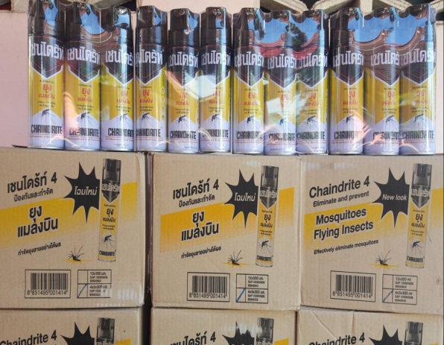

จัดซื้อสเปรย์กำจัดยุงลาย สำหรับบ้านผู้ป่วย และกลุ่มเสี่ยง

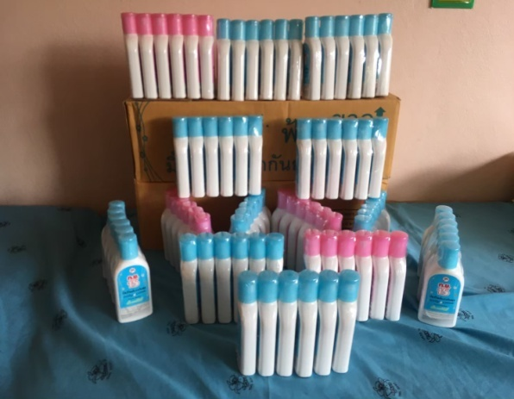
จัดซื้อโลชั่นเพื่อป้องกันการแพร่เชื้อสู่ผู้อื่น

ภาพกิจกรรม
โครงการชุมชนบาโงยซิแนใส่ใจ ควบคุม ป้องกันโรคนำโดยแมลง ปี2562
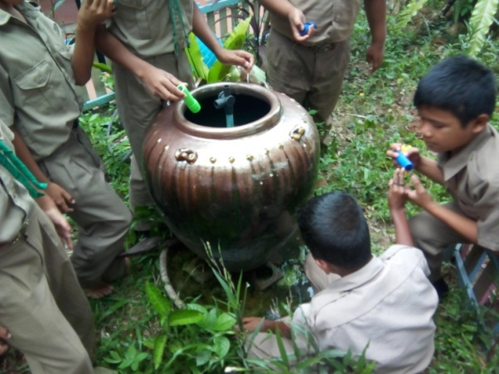

ให้ความรู้นักเรียน และแนะนำการใส่ทรายกำจัดลูกน้ำยุงลาย

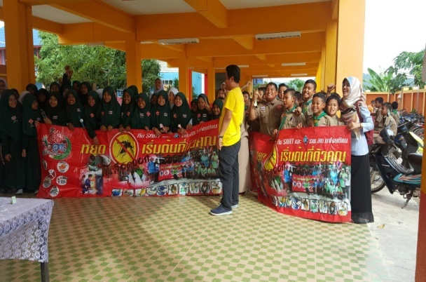

ให้ความรู้นักเรียน และแนะนำการใส่ทรายกำจัดลูกน้ำยุงลาย

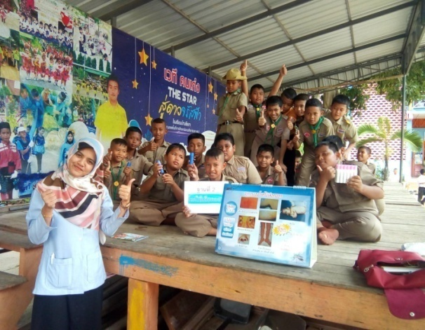

ให้ความรู้นักเรียน และแนะนำการใส่ทรายกำจัดลูกน้ำยุงลาย

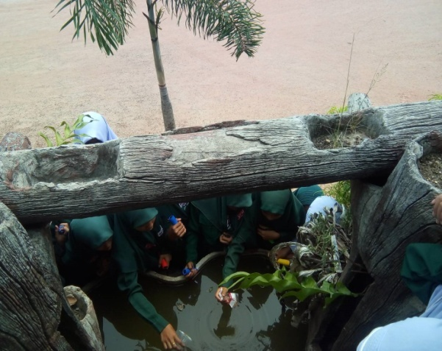

ให้ความรู้นักเรียน และแนะนำการใส่ทรายกำจัดลูกน้ำยุงลาย

ภาพกิจกรรม
โครงการคนบาโงยซิแนใส่ใจ ควบคุม ป้องกันโรคนำโดยแมลง ปี2562
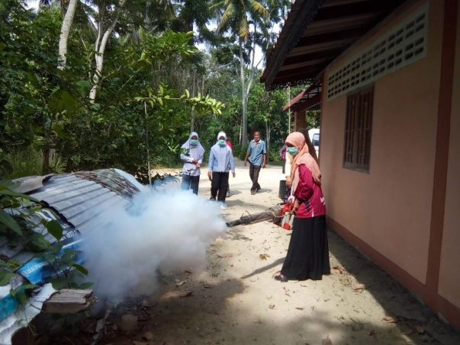

พ่นหมอกควันบ้านกลุ่มเสี่ยง

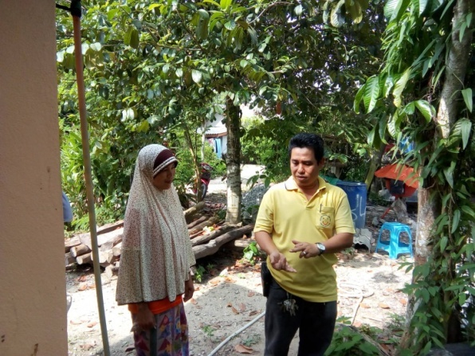

ให้สุขศึกษาบ้านผู้ป่วยและบ้านใกล้เคียง

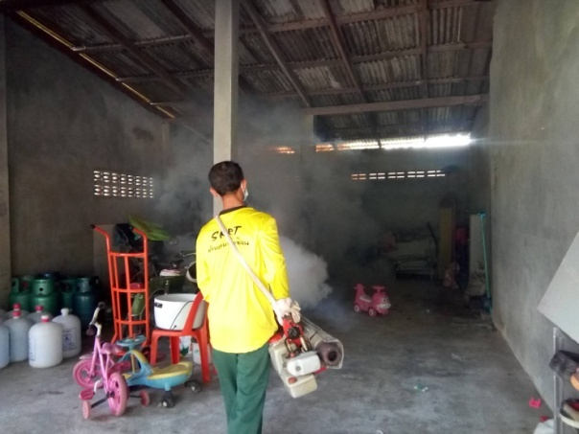

พ่นหมอกควันบ้านผู้ป่วยและเสี่ยง

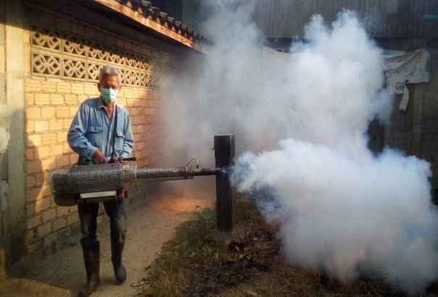

พ่นหมอกควันบ้านผู้ป่วยและเสี่ยง

ภาพกิจกรรม
โครงการชุมชนบาโงยซิแนใส่ใจ ควบคุม ป้องกันโรคนำโดยแมลง ปี2562
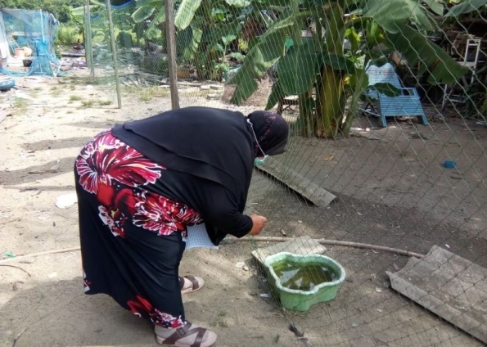

อสม.สำรวจลูกน้ำทุกสัปดาห์

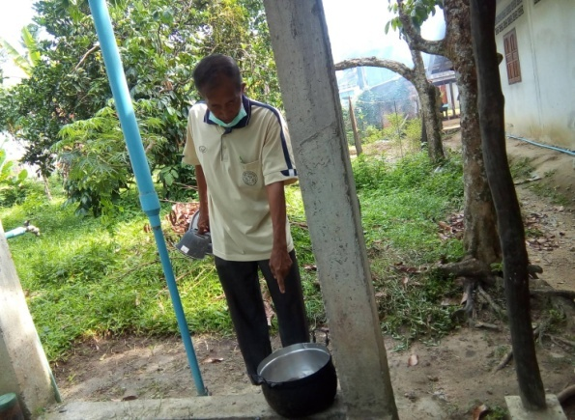

อสม.สำรวจลูกน้ำทุกสัปดาห์

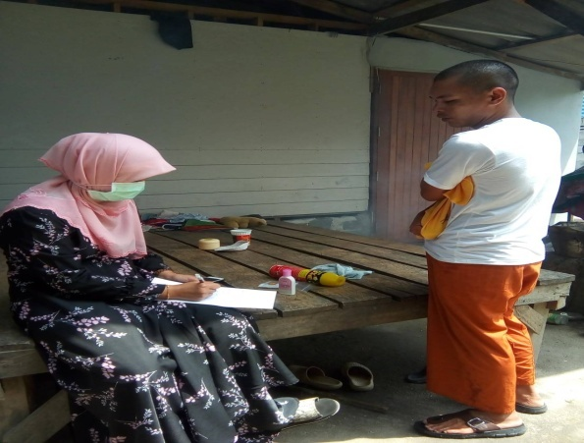

สอบสวนโรคบ้านที่พบผู้ป่วย

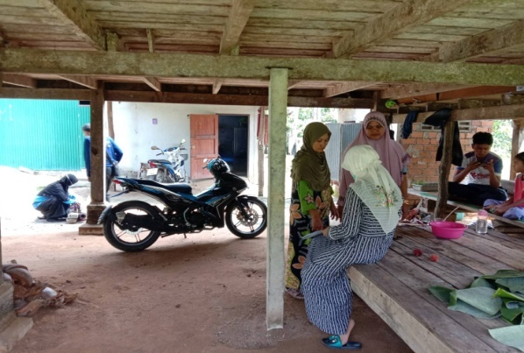

สอบสวนโรคบ้านที่พบผู้ป่วย

ภาพกิจกรรม
โครงการชุมชนบาโงยซิแนใส่ใจ ควบคุม ป้องกันโรคนำโดยแมลง ปี2562
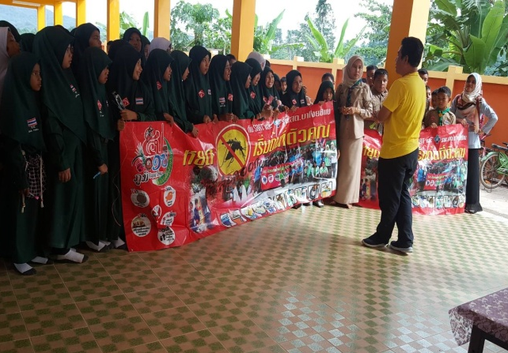

รณรงค์ในโรงเรียน และชุมชน

กิจกรรมอบรมให้ความรู้แกนนำ
ประจำหมู่บ้าน

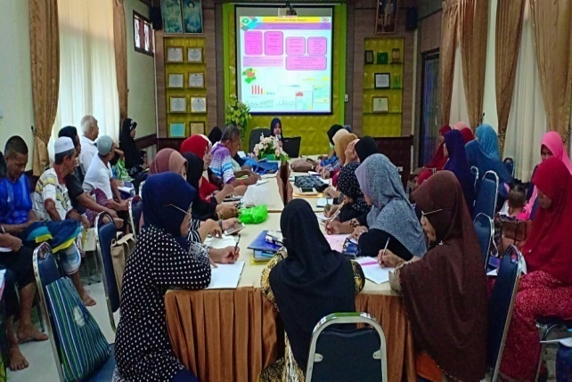

กิจกรรมอบรมให้ความรู้แกนนำ
ประจำหมู่บ้าน

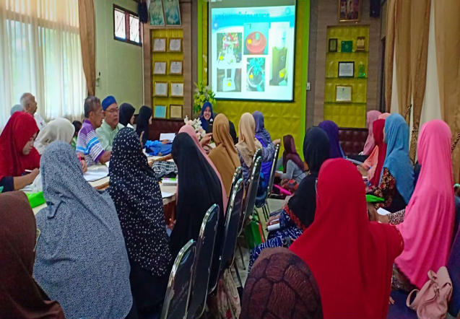

กิจกรรมอบรมให้ความรู้แกนนำ
ประจำหมู่บ้าน

ภาพกิจกรรม
โครงการชุมชนบาโงยซิแนใส่ใจ ควบคุม ป้องกันโรคนำโดยแมลง ปี2562
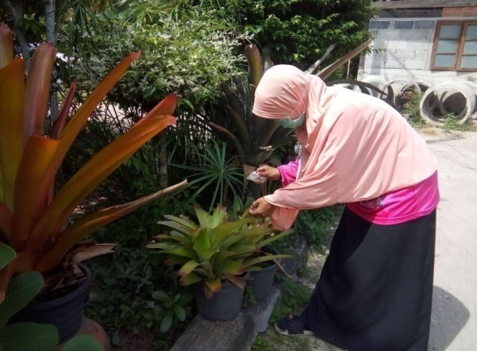

กิจกรรมแกนนำ สำรวจลูกน้ำ ในต้นสัปปะรดสี

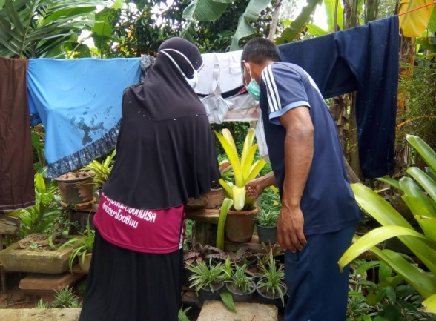

กิจกรรมแกนนำ สำรวจลูกน้ำ ในต้นสัปปะรดสี

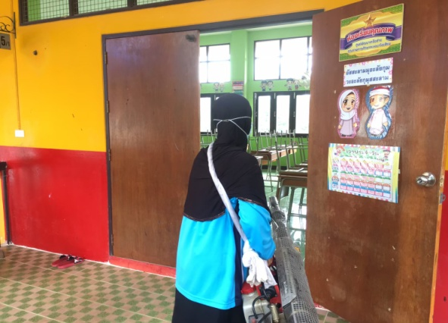

กิจกรรมพ่นหมอกควันในโรงเรียน

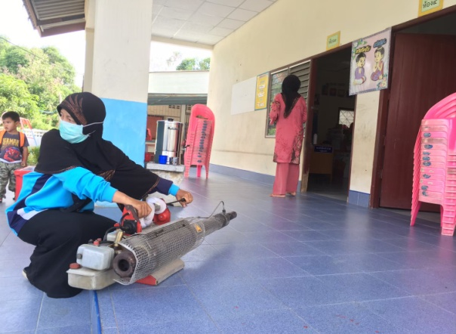

กิจกรรมพ่นหมอกควันในศพด.

ภาพกิจกรรม
โครงการชุมชนบาโงยซิแนใส่ใจ ควบคุม ป้องกันโรคนำโดยแมลง ปี2562
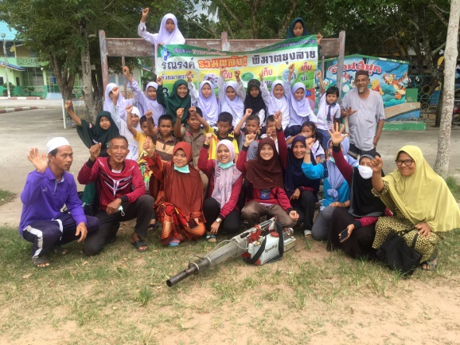

ทีมควบคุมโรคและนักเรียน ร่วมมือกันทำลายแหล่งเพาะพันธ์ยุง

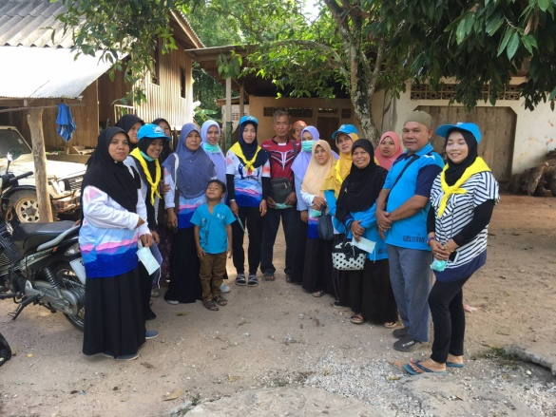

อสม.จิตอาสา ร่วมมือกันทำลายแหล่งเพาะพันธ์ยุง

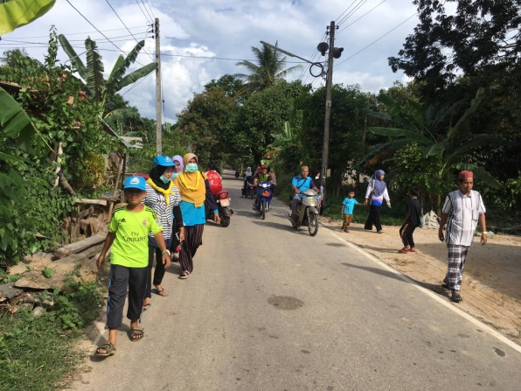

อสม.จิตอาสา ร่วมมือกันทำลายแหล่งเพาะพันธ์ยุง

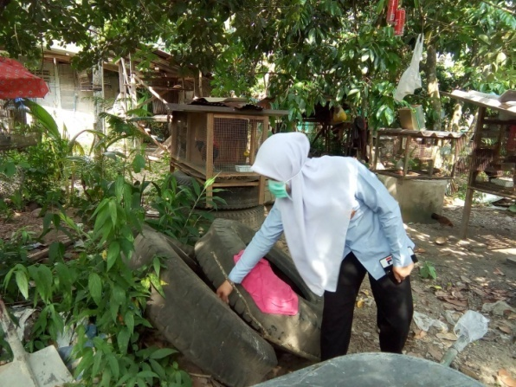

นักศึกษา ทำลายแหล่งเพาะพันธ์ยุง

